**Klasa VI**

**Matematyka**

Środa (06.05.2020)

Temat: Obliczanie procentu danej liczby

1. Warto zobaczyć

<https://pistacja.tv/film/mat00165-obliczanie-procentu-danej-liczby?playlist=275>

1. Wiadomości w podręczniku s. 154
2. Rozwiązać zadania 21,22,24,25,26,27

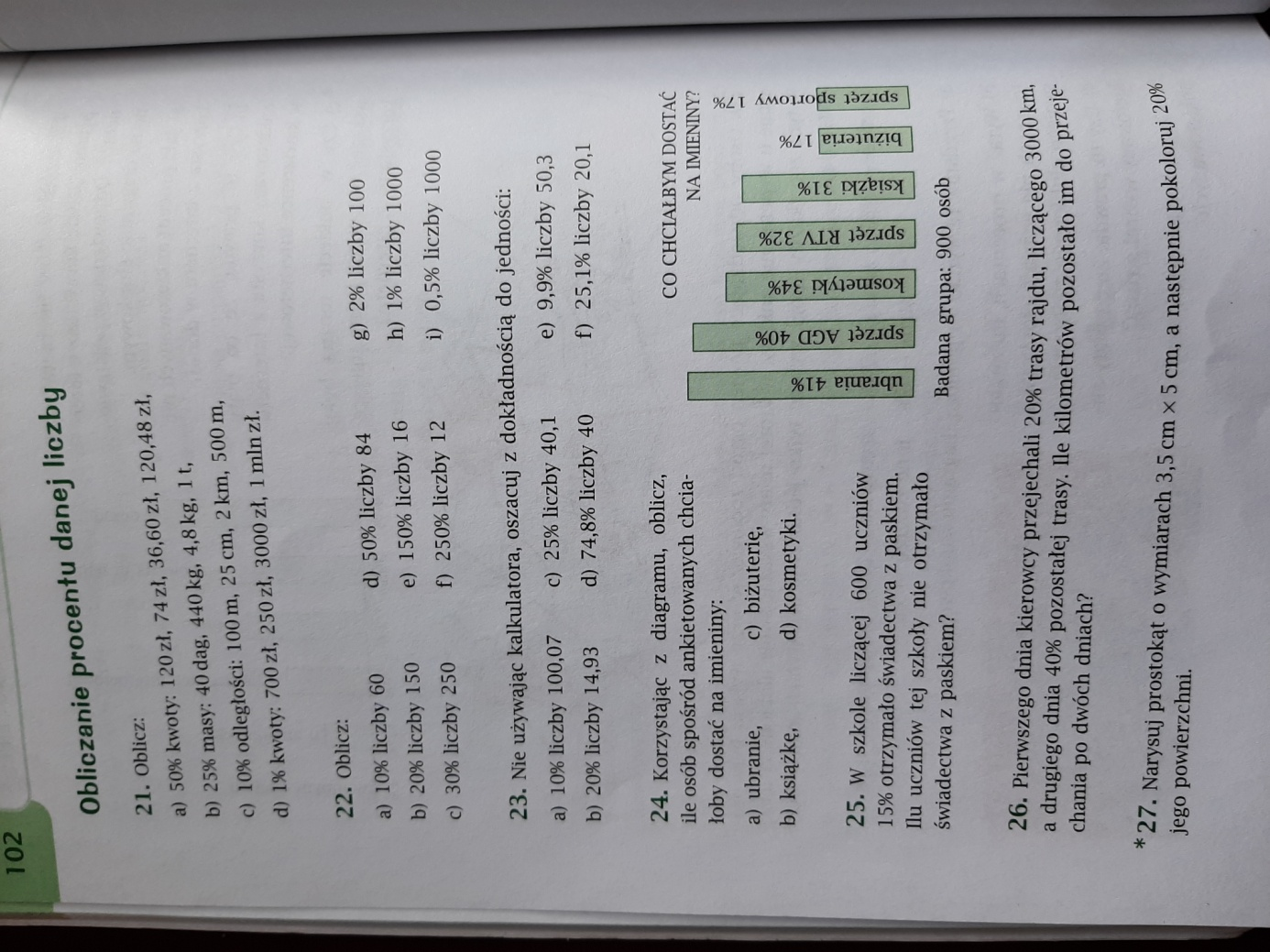

**Rozwiązania należy przesłać środę do godziny 20:00**